Note de Cadrage :

“W5 : We Five”

SOMMAIRE :

**Contexte et objectifs du projet****2**

Contexte du projet 2

Enjeux et objectifs SMART du projet 2

Persona de la cible & Impact Mapping 3

**Périmètre du projet****4**

Définition du produit / service et ses fonctionnalités 4

Arborescence du site internet 5

Détails des pages du site internet 6

1. Page de présentation du site : 6

2. Page d’accueil de l’application web: 7

3. Page de Profil (Événements utilisateurs) : 8

4. Page de Profil (Editer profil) : 9

5. Page de détails d’événements : 10

6. Page de Feuilles de match : 11

7. Page de création d’événements : 12

8. Page de contact support : 12

**Organisation du projet****13**

L’équipe projet 13

**Management de la Communication****13**

Règles générales de communication 13

Format et outils des documents du projet 13

Stockage et transfert des documents 13

**Dépendances du projet****14**

# Contexte et objectifs du projet

## Contexte du projet

Ce projet s’inscrit dans le cadre de notre formation à l’école Webforce3. Celui-ci doit nous permettre de de mettre en pratique le maximum de notions vues au cours de la formation.

Il doit également servir à expérimenter de manière concrète la collaboration au sein d'une équipe de développeurs.

## Enjeux et objectifs SMART du projet

**Enjeux du projet :** L’enjeu du projet est de proposer un service web accessible et opérationnel pour le **23 janvier 2017**. Le produit doit donner la possibilité à l’utilisateur de créer ou de s’inscrire à des évènements sportifs de futsal dans sa région.

**Objectif Palier 1 :** Créer un site avec une structure déterminée (template, charte graphique et contenu) donnant la possibilité à l’utilisateur de s’inscrire, se désinscrire, se connecter, se déconnecter.

Pour le 01/01/2017.

**Objectif Palier 2 :** Créer une page de recherche permettant de renvoyer une liste d'événements sportifs selon les critères donné par l’utilisateur.

Pour le 08/01/2017.

**Objectif Palier 3 :** Donner la possibilité à l’utilisateur de créer un événement ou de s’y inscrire. Donner la possibilité au créateur d’évènement d’administrer celui-ci (critères d’inscriptions, validation des inscriptions, etc...)

Pour le 15/01/2017.

**Objectif Palier 4 :** Permettre aux utilisateurs de communiquer sur un chat commun de l’évènement

Pour le 22/01/2017.

## Persona de la cible & Impact Mapping

**Persona :**

|  |  |
| --- | --- |
| rémi.jpeg | **Identité :** |
| **Nom : Rémi**  **Age : 28 ans**  **Sexe : Homme**  **Résidence : Paris**  **Profession : Jeune cadre en informatique**  **Situation Familiale : Célibataire**  **Profil techno. :** |
| **Histoire :** | |
| Rémi est un passionné de football, surtout quand il s’agit de le pratiquer. Il a fait parti d’un club de foot quand il était jeune mais à perdu le sport de vue depuis qu’il a commencé sa carrière professionnelle.  Durant ses études, il aimait faire du futsal avec des amis. Plusieurs d’entre eux souhaiteraient continuer à pratiquer mais malheureusement ils ne sont plus assez et travaillent dans des endroits différents.  Il leur faudrait un moyen simple de pouvoir trouver d’autres joueurs afin d’allier sport et rencontres.  Rémi a essayé diverses applications mais celles-ci sont souvent pleines de bugs et la recherche d’originalité empiète sur l’ergonomie et l’accessibilité du service. | |
| **Motivations :** | **Freins :** |
| Vouloir pratiquer son sport favoris avec des amis ;  Profiter d’organiser des événements pour rencontrer de nouveaux passionnés ;  Trouver un moyen efficace de s’organiser facilement et de pouvoir pratiquer plus souvent. | Son travail qui lui impose un rythme de vie assez intense et donc manque de temps pour s’organiser avec ses amis.  Rencontrer des inconnus peut être difficile. |

# Périmètre du projet

## Définition du produit / service et ses fonctionnalités

**Définition du produit :** Le produit est un **site web** offrant un service de création et d’inscription à des évènements sportifs organisés par la communauté. Il offre la possibilité à tous les utilisateurs de créer un compte avec son profil et ses caractéristiques, de créer et/ou de participer à des évènements.

**Fonctionnalités :**

* Inscription et désinscription de l’utilisateur;
* Connexion, déconnexion de l’utilisateur au site ;
* Formulaire de contact avec envoi automatique d’email ;
* Système de recherche d'événements géographique et par critères (exemple : niveau des joueurs minimum, sexe, âge, etc…) ;
* Affichage des résultats recherchés ;
* Formulaire de création d’évènements ;
* Page de détails d'événements avec options d’administrations pour le créateur de l'événement et bouton d’inscription à l'événement pour les autres utilisateurs ;
* Chat (ou système de commentaires) pour les membres d’un même événement.

**Fonctionnalités Bonus (si temps suffisant) :**

* Forum communautaire.
* Système de localisation d’évènement sur carte.
* Système de statistiques par joueur (but marqué, passe décisive, nombre victoire/défaite, poste favori)
* Page de création et gestion d’équipe avec possibilité de création de match entre équipe.

## Arborescence du site internet

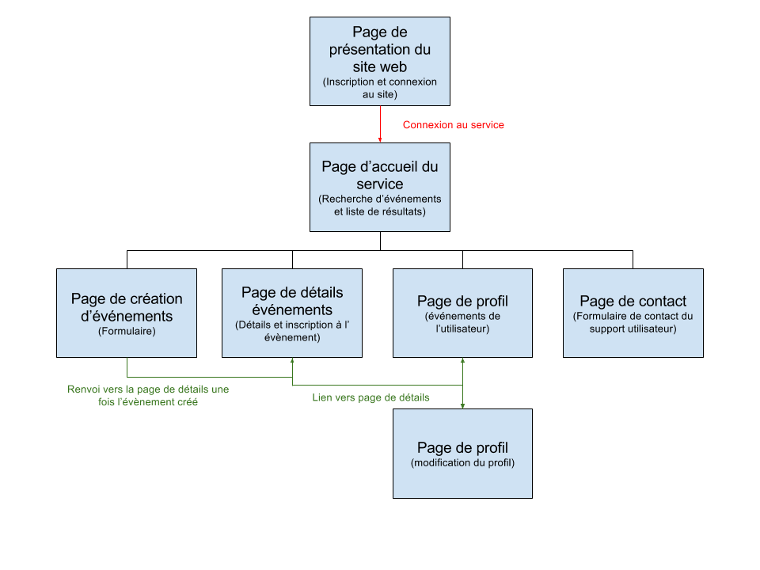

## 

## Détails des pages du site internet

### Page de présentation du site :

La page de présentation du site a un rôle de “plaquette” marketing pour présenter succinctement le site internet et d’offrir la possibilité à l’utilisateur de s’inscrire.

* Header de la page :
  + A gauche du header, un logo/ Nom du projet puis le menu de navigation de la page (Services, Qui sommes-nous ? , Nous contacter );
  + A droite du header, un lien <<S’inscrire>> et << Se connecter >>;
* Contenu de la page :
  + Section 1 : Bloc image - Slider de 3 images sur toute la page, bref présentation du service, bouton inscription, bouton connexion :
    - Le bouton inscription génère un pop-in avec un formulaire d’inscription au site (nom, prénom, mail, localisation, mot de passe, confirmation mot de passe, bouton de validation et de retour);
    - Le bouton connexion permet à un utilisateur de se connecter et d’accéder à la page d’accueil du service (formulaire : mail, mot de passe et bouton de validation et de retour);
  + Section 2 : Services - Présentation brève des services de l’application (**1/** Trouve un match dans ta région; **2/** Rejoins et organise un évènement sportif; **3/** Discute avec les membres de l’événements et fait de nouvelles rencontres!);
  + Section 3 : Qui sommes-nous ? - Présentation des 4 membres de l’équipe (Photo + nom + Lien LinkedIn);
  + Section 4 : Nous contacter - Formulaire de contact de l’équipe du projet avec des champs nom, prénom, email, sujet et message. Lorsqu’on valide le formulaire, envoi un mail à l’adresse de l’équipe projet et envoi un mail de confirmation à l’expéditeur.  
    La confirmation de l’envoi du formulaire s’affichera à l’écran.
* Footer de la page :
  + CGU, Charte, Mentions légales  *(cf. jurismatic)*;
  + Copyright ;

### 2. Page d’accueil de l’application web:

La page d’accueil de l’application web est la page sur laquelle arrive l’utilisateur lorsqu’il se connecte. Cette page d’accueil a aussi pour rôle d’être une page de recherche d’événements.

* Header de la page :
  + A gauche du header, un logo/ Nom du projet puis le menu de navigation de la page (Services, Qui sommes-nous ? , Nous contacter );
  + A droite du header, une photo de profil de l’utilisateur qui, lorsque l’on clique dessus, déroule un menu de navigation (Page d’accueil, Page de profil, Page de contact, Déconnexion );
* Contenu de la page :
  + Section 1 : Section champs de recherche - Cette partie comprendra un titre << Recherche d’événements >> avec un formulaire de recherche qui comprendra les champs de lieu et date ainsi que des filtres niveaux, sexe, durée du match ;
  + Section 2 : Section résultats de recherche - Une liste qui affichera les résultats de la recherche du formulaire précédent. Chaque élément trouvé prendra la forme d’un rectangle contenant l’image, le titre, la date, lieu et le nombre de joueurs participant à l’événement.
  + Section 3 : Un bouton lien renvoyant vers la page de création d’événement;
  + Section 4 : Une liste des événements auxquels l’utilisateur participe.
  + Section 5 : Une liste des résultats des matchs des événements récents.
* Footer de la page : **idem**

### 

### 

### 3. Page de Profil (Événements utilisateurs) :

La page profil, aura pour rôle de présenter la fiche du membre inscrit sur le site. Cette page sera composée d'une partie profil (identité du joueur) et événements.

* Header de la page : **idem**
* Contenu de la page :
  + Section 1 : Résumé du Profil - Cette section présente brièvement les données de l’utilisateur {Photo ou Avatar de l’utilisateur, nom, prénom, pseudo, niveau de jeu (débutant, intermédiaire, expert), sexe}. Elle affiche également un lien vers la page “Mes événements” et un lien vers “Editer Profil”.
  + Section 2 : Mes événements - Cette section comporte 3 sous-sections qui sont :
    - Événements à venir : Liste des rencontres auxquelles l’utilisateur participe (dont les événements pour lequel il est administrateur) *Interface identique à la liste des résultats de recherche*. Lorsque l’on clique sur l’événement, renvoi vers la page de détail de l’événement sélectionné.
    - Événements précédents : liste des résultats pour les rencontres auxquelles l’utilisateur a participé (Nom de la rencontre, image, lieu, date, score, participants);
* Footer de la page : **idem**

### 

### 

### 

### 

### 4. Page de Profil (Editer profil) :

La page profil, aura pour rôle de présenter la fiche du membre inscrit sur le site. Cette page sera composée d'une partie profil (identité du joueur) et de la liste des données de l’utilisateur qui pourront être modifiées.

* Header de la page : **idem**
* Contenu de la page :
  + Section 1 : Résumé du Profil - Cette section présente brièvement les données de l’utilisateur {Photo ou Avatar de l’utilisateur, nom, prénom, pseudo, niveau de jeu (débutant, intermédiaire, expert), sexe}. Elle affiche également un lien vers la page “Mes événements” et un lien vers “Editer Profil”.
  + Section 2 : Editer profil - Cette section comportera les éléments suivants :
    - Formulaire avec les données d’utilisateur : nom, prénom, pseudo, email, niveau de jeu, sexe, mot de passe, confirmation de mot de passe localisation et un bouton d’enregistrement de modification pour mettre à jour la base de donnée;
    - Bouton de suppression de compte : lorsque l’utilisateur clique sur le bouton, un pop-in apparaît et lui demande son mot de passe, si celui-ci est valide alors le compte de l’utilisateur est supprimé de la base de donnée. Dans le cas contraire, un message d’erreur s’affiche.
* Footer de la page : **idem**

### 

### 

### 5. Page de détails d’événements :

La page de détails à pour but de présenter les éléments relatifs à un événements, de permettre à des utilisateurs de s’y inscrire et à l’administrateur de manager celui-ci.

* Header de la page : **idem**
* Contenu de la page :
  + Section 1 : Bloc image - Cette section comporte l’image de l’évènement qui est déterminé en fonction de la salle sélectionnée.
  + Section 2 : Détails événements - Comporte les détails sur l’événements (titre, lieu, date, nombres de joueurs inscrits, tarif, durée, niveau recommandé, sexe des joueurs recherché);
  + Section 3 : Description de l’événement
    - Une zone de texte comportant la description de l’événement;
    - Une map avec la localisation de la salle;
  + Section 4 : Liste des joueurs - Une liste présentant les slots de place de disponible. Un bouton d’inscription permet d’ajouter son nom dans un slot de la liste avec un statut à côté (En attente, confirmé) et le bouton devient un bouton de désinscription.   
    L’administrateur à la possibilité de confirmer ou non l’inscription de l’utilisateur à l’évènement grâce à un bouton situé à coté du nom de l’utilisateur.   
    Le nom du joueur est sous forme de lien, permettant d’accéder à son profil. Si l'événement est plein, le bouton est désactivé.
  + Section 5 : Chat Événement - Un système de chat pour faciliter l’organisation et la communication entre les joueurs participant à l’évènement.
  + Section 6 : Un boutton lien vers la page Feuille de Match apparaît au lendemain de la date de l’événement, permettant à l’administrateur de rentrer les résultats des deux équipes.
* Footer de la page : **idem**

# 

# 

### 

### 6. Page de Feuilles de match :

La page de feuille match à pour objectif de permettre à l’administrateur de l’événement d’insérer les résultats et de clôturer l’événement.

* Header de la page : **idem**
* Contenu de la page :
  + Section 1 : Formulaire de feuille de match - Deux formulaires (un pour chaque équipe) avec 5 champs select pour placer les joueurs dans l’une des deux équipes. Insérer égalements deux champs Input pour insérer les résultats de chaque équipe.  
    Un bouton valider enverra les informations et permettra aux joueurs de voir dans leur profils les résultats dans la section <Evénements passés>.

Footer de la page : **idem**

### 7. Page de création d’événements :

La page de création d’événement est un formulaire qui doit permettre à un utilisateur d’organiser un événement dont il sera l’administrateur.

* Header de la page : **idem**
* Contenu de la page :
  + Section 1 : Formulaire de création d’événements - Cette section est composé d’un titre h1 <<Création d’événements>> et d’un formulaire composé des champs Titre de l’événement, date, lieu, tarif, Description, Niveau recommandé, Durée du match, Sexe des joueurs recherchés (mixte, homme, femme).  
    Un bouton <<Créer>> permettra de créer l’événements si tous les champs sont remplis et affichera les erreurs dans le cas contraire.
* Footer de la page : **idem**

### 

### 8. Page de contact support :

La page de contact support est un formulaire qui doit permettre à l’utilisateur de contacter l’équipe support.

* Header de la page : **idem**
* Contenu de la page :
  + Section : Formulaire de contact - Formulaire qui permet de rentrer en contact avec l’équipe de support. Il comporte des champs nom, prénom, email, sujet et message.   
    Les champs sont tous obligatoires et des messages d’erreurs s'affichent si le formulaire n’est pas complet.

Lorsqu’on valide le formulaire, envoi un mail à l’adresse de l’équipe projet et envoi un mail de confirmation à l’expéditeur.

Footer de la page : **idem**

# Organisation du projet

## L’équipe projet

L’équipe se compose de 4 étudiants en développement Web de l’école WebForce3.

Alexandre Hak :

Julien Lombard :

Thomas Piussan :

Olivier Ricaud :

# Management de la Communication

## Règles générales de communication

* Utilisation du service **Slack** pour communiquer de manière constante ;
* **Google Drive** pour le partage des documents annexes du projet (Planning, Note de Cadrage, Cahier des charges, Comptes Rendus) ;
* Organisation régulière de réunions pour faire le point sur l’avancée du projet (ce qui a été accompli, les difficultés rencontrées et les tâches à réaliser) ;

## Format et outils des documents du projet

## Stockage et transfert des documents

* Stockage des documents du site sur un compte github ;

# 

# 

# Dépendances du projet

* Le projet devrait faire appel à des notions de Back­-End et de Front­-End ;
* Une base de données devrait être utilisée (**MySQL**) ;
* La partie Front­-End devrait être intégrée en utilisant les techniques du Responsive Web Design (**BootStrap**) ;
* Le code PHP devrait être organisé selon l'architecture **MVC** en utilisant le framework pédagogique WebForce3 ou un autre framework (**Silex, Symfony2, Laravel**) ;
* Le code PHP devrait être orienté objet (**POO**) ;
* Le code JavaScript devrait faire appel à au moins une **API externe**, ou à défaut, intégrer des fonctionnalités **AJAX (jQuery)** ;
* Le code HTML/CSS devrait être valide et accessible (**Validator W3**) ;
* Le projet devrait permettre de mettre en pratique quelques notions liées à la **sécurité**, par exemple le **hashage** des mots de passe ou encore des mesures permettant d'éviter des attaques de type **"Injection SQL”** ;